Командные действия переключения от действий нападения к действиям в защите. Указания по выполнению упражнений подготовительное занятие (2 год обучения)
Основа успеха в баскетболе – в командных видах, коллективных действиях, направленных на то, чтобы рациональными путями и как можно быстрее создать одному из игроков удобное положение для атаки корзины. Нападающая команда, состоящая из очень сильных в отдельности игроков, но не умеющих грамотно взаимодействовать с остальными партнерами, редко может достичь победы над квалифицированным противником. В ходе тактических действий команда старается обеспечить
1. «чистый» выход под щит противника с мячом
2. Беспрепятственный (или с минимальным сопротивлением) бросок со средней дистанции
3. Кратковременный момент численного преимущества нападающих на определенном участке площадки
4. Благоприятные условия для единоборства нападающего с защитником, куда входят:
• исключение подстраховки защитниками друг друга;
• Временное увеличение дистанции между нападающим и защитником позволяющего провести подготовленные действия в атаке
• Вынужденное быстрое сближение защитника с нападающим
• Действие нападающего на скорости против не подвижного защитника
• Превосходство нападающего над защитником в психологических качествах
5. Страховку тыла против возможной контратаки По тактической направленности нападение в баскетболе разделяется на два вида: стремительное и позиционное. Каждый вид нападения содержит свои системы командных действий. Так в стремительном нападении сложились системы «быстрый прорыв» и «эшелонированный прорыв», а в позиционном нападении – «через центрового» и «без центрового»

Стремительное нападение
Сущность стремительного нападения состоит в быстром переходе команды от защитных действий к нападающим, при овладении мячом с целью завершить атаку против неорганизованной или еще слабо организованной защиты соперников. Максимальное убыстрение подготовки и завершения атакующих действий — основополагающая тенденция развития современного баскетбола. Она обусловлена как эволюцией самой игры, так и произошедшими изменениями правил (сокращением времени на вывод мяча из тыловой зоны в передовую до 8 с и времени на подготовку атаки до 24 с). В связи с этим значимость стремительного нападения неизмеримо возрастает. Успешная реализация данного вида построения игры в нападении возможна при использовании двух систем командных действий: быстрого прорыва и раннего нападения. Быстрый прорыв рассчитан на создание численного превосходства над соперником в ходе развития скоростной контратаки и последующее ее завершение с близкой дистанции. Наиболее типичными ситуациями для эффективной организации быстрого прорыва служат: перехват или выбивание мяча у соперника, овладение мячом при отскоке либо при введении его в игру начальным спорным броском. Возможно создание условий для успешной контратаки и после введения мяча в игру из-за пределов площадки (например, после пропущенного в свою корзину мяча), но такие случаи требуют значительного преимущества над соперниками в физической и технико-тактической подготовленности. Атака быстрым прорывом состоит из трех фаз:
• начала
• развития
• завершения
Успешность первой фазы связана с опережающим рывком двух или трех игроков, быстрой первой передачей в отрыв убегающему или открывающемуся вблизи партнеру с последующим скоростным дриблингом или очередной передачей впереди бегущему нападающему, выполненными на высокой скорости.
Для второй фазы характерны согласованные перемещения нападающих в зону противника с использованием ведения или передачи мяча. Главная задача здесь состоит в создании численного преимущества атакующих над защищающимися: 2x1, 3x1, 3x2 и т.п. Наиболее рациональной для этой фазы быстрого прорыва считается ситуация, когда при развитии атаки мячом владеет игрок в средней позиции, а по обоим флангам его поддерживают партнеры, находящиеся несколько впереди мяча.
И наконец, завершающая — третья фаза прорыва предназначена для выведения на беспрепятственный бросок мяча из удобной, как правило, близкой дистанции одного из атакующих. Этого добиваются выходом игрока под щит на открытую позицию и своевременной голевой передачей в его адрес.
Организация быстрой контратаки зависит от многих факторов. Каждая команда стремится реализовать преимущества скоростной игры с учетом потенциальных возможностей своих игроков и слабых мест в подготовленности соперников. Но практически возможны три базовых варианта проведения быстрого прорыва: быстрый прорыв длинной передачей в отрыв убегающему игроку.(рис.89)

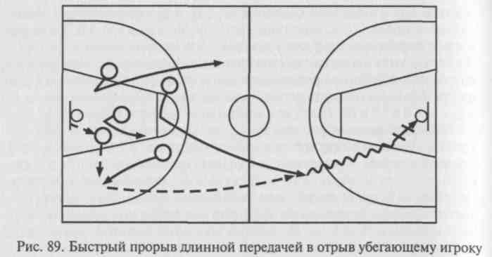

Наиболее перспективным в современном баскетболе считается быстрый прорыв через центр, когда среднюю позицию занимает самый техничный игрок. Он доставляет мяч в зону соперника и там выбирает нужный вариант завершения атаки (рис.90)
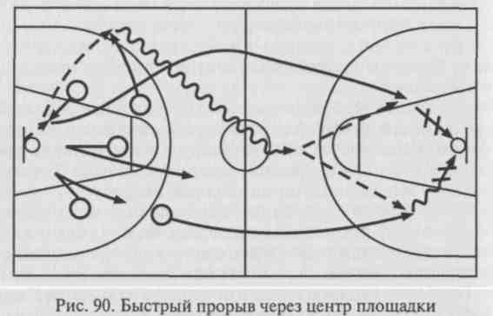

по боковой линии, т.е. через фланг (рис.91)
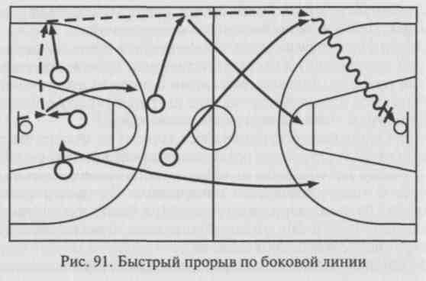
Если в атаке быстрым прорывом принимают участие все игроки команды, т.е. переднюю линию нападающих поддерживает следующая за ними волна игроков, то говорят об эшелонированном быстром прорыве. Его цель — успешно завершить атаку против неорганизованной защиты даже в условиях численного равенства атакующих и обороняющихся. Прорыв к корзине соперников в данном случае осуществляется за счет согласованных действий всех игроков, наступающих широким фронтом и друг за другом. Эшелонированный быстрый прорыв может завершаться не только из-под корзины, но также средним и даже дальним броском, так как атакующие игроки готовы к активным действиям в борьбе за отскок в случае промаха и к последующему добиванию мяча (рис. 92)
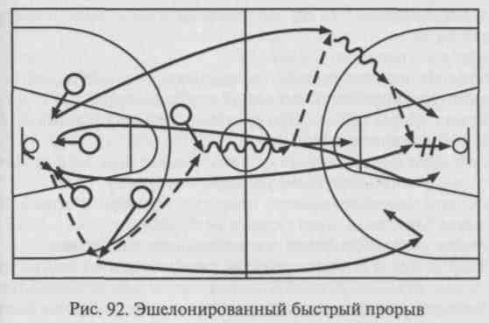

Позиционное нападение.

Позиционное нападение против личной защиты.
В практике баскетбола самой распространенной системой обороны является личная защита. Следовательно, для успешной игры в нападении команда должна в совершенстве освоить способы преодоления личной защиты. Как бы хорошо команда ни владела системой нападения быстрым прорывом, она не может ограничить свой арсенал атакующих средств этим видом наступательного оружия. Чаще всего в матчах баскетболистам приходится встречаться с уже организованной обороной соперников. Тут быстрый прорыв не поможет. И если не владеть умением позиционно осаждать оборонительные построения противника, то игра в нападении окажется неудачной. Смысл взаимодействий игроков при позиционном нападении сводится к тому, чтобы раскрыть лучшие качества баскетболистов, создать им такую обстановку на площадке, в которой в полной мере проявились бы сильнейшие стороны игры атакующих игроков.
История баскетбола знает немало примеров того, как команды- добивались больших успехов с помощью позиционных маневров, разумной комбинационной игры. Первыми в нашей стране продемонстрировали грамотную позиционную игру в нападении прибалтийские команды в конце 40-х — начале 50-х годов. Эстонские баскетболисты во главе с И. Лысовым умело вели осаду защитных построений соперников и добивались успехов в матчах с сильнейшими советскими клубами. Литовские спортсмены еще дальше развили умение использовать сильнейшие стороны своих игроков. У них гармонично сочетались позиционная комбинационная игра с личной инициативой атакующих. Командная организация действий не нарушалась, а, наоборот, как бы дополнялась индивидуальными усилиями игроков по преодолению личной защиты соперников.
Успешное ведение позиционной осады — нелегкая задача. Для этого нужны крепкие нервы, выдержка, терпение игроков. И в то же время необходимо разумное проявление игровой инициативы. Все эти качества, взятые вместе, принято называть игровой дисциплиной. Именно игровая дисциплина позволяет баскетболистам успешно проводить в соревнованиях те взаимодействия, комбинации, которые были разучены и отшлифованы на тренировках.
Без строгой игровой дисциплины позиционное комбинационное нападение обречено на провал. После введения строгого лимита пребывания центрового под щитом противника уменьшился удельный вес атак через центрового. Роль центрового в нападении изменилась. Его главной заботой сделалась борьба под кольцом за мяч, отскочивший от чужого щита. Кроме того, центровой стал чаще помогать атакам партнеров: дальше уходить от щита, освобождая место для проходов под корзину своим товарищам, ставить для них заслоны, словом, больше участвовать в комбинационной игре. Очень большое значение для успешного проведения комбинаций имеет умение баскетболистов правильно ставить заслоны. Мало того, что игрок должен отрезать сопернику путь в наиболее уязвимое место обороны. Но и после постановки заслона атакующий обязан продолжать активные действия. Например, развернуться и моментально занять выгодную позицию для получения мяча или борьбы за мяч под щитом в случае отскока мяча от кольца. Мы говорим об этих, как будто бы само собой разумеющихся, вещах потому, что многие баскетболисты даже команд класса «А», а иногда и игроки сборной страны не владеют приемами правильной постановки заслонов. Техника применения заслона должна входить в школу баскетбола. Этим приемам взаимодействий нужно учить игроков с детских лет. Ведь именно заслоны ставят тактику баскетбола в особое положение по сравнению с другими видами спортивных игр. На заслонах и перемещениях строятся все баскетбольные комбинации, основывается тактика комбинационного позиционного нападения, особенно против личной системы обороны. Безусловно, при позиционном нападении важно суметь использовать сильные стороны игры своих баскетболистов. Однако не менее важно сыграть и на слабостях соперников, их физических, технических, психологических и других недостатках.
Разрабатывая план тактических действий игроков при позиционном нападении, следует учитывать не только слабые, но и сильные стороны соперников. Можно сыграть и на лучших качествах соперника, на определенной направленности его игры в обороне. Можно побудить соперника нарушить правильность защитной позиции, совершить ошибку, если как бы предложить ему воспользоваться его излюбленным приемом обороны. Например, игрок команды противника любит строить свою игру в обороне на перехватах мяча. Эту его силу иногда можно обратить в слабость, заранее спланировав контрмеры. Нападающий, владеющий мячом, может имитировать передачу мяча партнеру, занимающему не очень выгодную, ненадежную позицию. Обороняющийся, почувствовав возможность перехватить мяч, бросится наперерез мнимой передаче мяча. Но вместо паса на игрока нападающий пошлет мяч на освобождающееся место. А партнер, опекаемый этим защитником, сразу же сделает рывок к щиту.
В процессе игры стремительное нападение удается завершить далеко не всегда. Тогда хорошо организованной защите команда должна противопоставить хорошо систематизированное позиционное нападение, в котором участвуют все пять игроков. По правилам на атаку отводится только 24 секунды игрового времени. Этого достаточно чтоб разыграть заранее разученную комбинацию любой сложности и, если она сорвется, создать условие для броска со средней или дальней дистанции в позиционном нападении сформировались две системы: «Через центрового» и «без центрового». Мы рассмотрим на примере с центровым.

Нападение с одним центровым
При позиционном нападении с одним центровым атакующая команда стремится к тому, чтобы с помощью взаимодействий игроков, заслонов вывести одного из баскетболистов на такую позицию, с которой можно было бы сравнительно свободно атаковать корзину противника. Во всех комбинациях атакующий игрок выводится туда, откуда он метко бросает мяч по кольцу. Если, например, у нападающего хорош бросок со средней дистанции, то его освобождают из-под опеки соперника в радиусе 5—6 м от щита. Если игрок точно поражает цель из области штрафного броска, то взаимодействия партнеров направлены к тому, чтобы именно здесь этот игрок оказался свободным и получил мяч.
Комбинация "карусель" 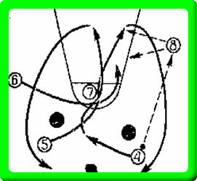
В начальном расположении атакующих (см. рис.) центровой игрок 7 занимает место в области штрафного броска. Мяч у игрока заднего звена 4. Он посылает пас правому крайнему игроку 8, а сам перемещается влево, как будто собираясь поставить заслон для партнера 5. Немного зайдя за мысленную линию, проведенную вдоль площадки на центрового 7, игрок 4 резко меняет направление движения и устремляется мимо неподвижного центрового 7 в запретную зону области штрафного броска. Атакующему 4 нужно пробегать как можно ближе к партнеру, даже касаясь его, тогда опекуну будет труднее преследовать нападающего игрока. Выйдя па большой скорости к щиту противника, игрок 4 ожидает передачу мяча от партнера 8. Если паса не последовало, то игрок 4 быстро возвращается назад для подстраховки тыла. На месте нападающего 8 должен находиться игрок, хорошо владеющий точными и скрытыми передачами мяча.
Следом за партнером 4, пока обороняющиеся не опомнились от нападения правого защитника атакующей команды, левый игрок заднего звена 5 тоже устремляется вперед. Он также пробегает вплотную к своему центровому, касаясь его, и также наводит на центрового своего опекуна. Если игрок 5, ворвавшись в трехсекундную зону, не получит от партнера 8 передачи мяча, то сразу же возвращается назад, чтобы освободить место под щитом и охранять тыл.
Третьим выходит под щит, опять-таки пробегая мимо центрового 7, нападающий 6. Он стремится прорваться под кольцо, но не во всякой ситуации. Если под щитом сгрудились обороняющиеся, то игрок 6 принимает передачу мяча от партнера 8 в области штрафного броска и, используя центрового 7 в качестве заслона, бросает через него мяч в прыжке. Нападающий 8 должен мгновенно оценивать игровую обстановку, чтобы вовремя послать мяч в нужное место тому из атакующих, который окажется в выгодной ситуации. Во всех трех попытках атаки при броске по корзине игроки 7 и 8 всегда идут на подбор мяча. В борьбу за мяч, отскочивший от щита противника, обычно вступает и тот игрок, который атаковал кольцо. При проведении комбинации «карусель» у игрока 8 с мячом есть возможность для проявления личной инициативы. Если опекун нападающего 8 будет слишком близко подходить к атакующему, то игрок 8 сможет, ведя мяч, сам прорваться под кольцо. А если станет далеко оттягиваться назад, чтобы подстраховывать партнеров по обороне, то нападающий 8 получит благоприятную возможность для броска по корзине в прыжке со своего места. Не следует препятствовать проявлению инициативы и игроков без мяча, когда она целенаправленна, подсказана игровой ситуацией, сложившейся в ходе проведения комбинации.
У комбинации «карусель» есть несколько вариантов. Например, центровой может располагаться не в области штрафного броска, а сбоку трехсекундной зоны, в 1 — 1,5 м от «усиков». Рассмотрим два варианта этой эффектной и эффективной комбинации.(см.рис.).
Игрок 4 передает мяч нападающему 8, а сам начинает ложное движение к опекуну партнера 5, как бы собираясь поставить перед соперником заслон. Создается впечатление, что атакующие собираются провести так называемую «тройку». Но внезапно игрок 4 меняет направление бега и врывается в трехсекундную зону. Если нападающий 8 не сможет послать партнеру 4 мяч, то игрок 4 возвращается назад для подстраховки партнеров на случай контратаки противника.
Сразу же за игроком 4 в трехсекундную зону врывается и атакующий игрок 5, а нападающий 6 оттягивается назад на его место, чтобы охранять тыл. Игрок 5 может получить мяч в непосредственной близости от щита и атаковать корзину. А если паса не последовало, то игрок 5 изменяет направление перемещения и ставит заслон для своего центрового 7. Атакующий 7, используя помощь партнера, выходит к щиту по лицевой линии. Он может войти в трехсекундную зону соперников и через ее середину.
Нападающий 8 внимательно следит за быстро меняющейся игровой ситуацией. Его задача — послать мяч партнеру, которому удастся освободиться из-под опеки соперника в
непосредственной близости к корзине 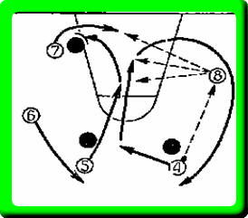противника. У игрока 8 три направления возможных передач своим партнерам, и все они показаны на рисунке. После броска по корзине в борьбу за мяч под щитом вступают игроки 7, 8 и 5.
Здесь начало комбинации такое же, как и в предыдущем варианте: (см. рис.), игрок 4, отдав мяч партнеру 8, прорывается к щиту и, если не получит мяча, уходит назад на страховку тыла. Следом за игроком 4 в трехсекундную зону врываются нападающий 6 и центровой 7, которые используют помощь партнера 5, ставящего в движении заслоны опекунам атакующих игроков 6 и 7. Как и во всех вариантах «карусели», здесь успех комбинации во многом зависит от мастерства нападающего 8, который должен вовремя сделать точную передачу одному из партнеров под щит противника. За мяч, не попавший при броске в корзину, борются нападающие 6, 7 и 8, а игрок 5 оттягивается назад для охраны тыла.
"Комбинация крест" 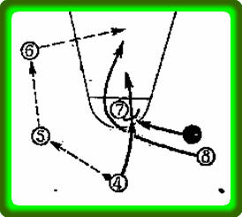
При расположении центрового игрока атакующей команды в области штрафного броска можно проводить комбинацию «крест» (см. рис.).
В ней могут активно действовать как два защитника, так и защитник с нападающим, оттянутым назад (на нашем рисунке это игрок 8). Рассмотрим схему этой комбинации. Защитник 4 передает мяч партнеру по звену — игроку 5, а тот направляет пас в левый угол площадки нападающему 6. Защитник 4 движется к центру, одновременно с ним начинает перемещаться к центру и крайний игрок 8. Их движения должны быть точно согласованны, можно, например, стартовать по сигналу. В момент сближения с центровым игроком 7 защитник 4 ставит в движении заслон опекуну партнера 8, освобождая того из-под надзора обороняющегося. Игрок 8 обегает центрового игрока, используя и его как заслон, и врывается в трехсекундную зону.
Мгновение спустя под щит противника устремляется и игрок 4, обегая центрового 7 с другой стороны. Защитник 5 в это время охраняет тыл. Нападающий 6 выжидает удобный момент, чтобы передать мяч тому партнеру, который окажется на свободной позиции вблизи кольца противника. Игрок 8 или 4, получивший передачу мяча от партнера 6, атакует корзину и сразу же идет на подбор мяча под щитом. Вместе с ним в борьбу за мяч, отскочивший от кольца, включаются партнеры 6 и 7. А другой игрок, прорвавшийся к щиту (4 или 8) и не получивший паса, быстро возвращается к центру поля для противодействия возможной быстрой контратаки противника. Комбинацию «крест» можно проводить и несколько по-иному: не включать в нее крайнего игрока 6, а передавать мяч центровому в область штрафного броска. Нападающий же 6 оттягивается дальше в поле, чтобы освободить больше места для действий партнеров и подстраховывать тыл.
Движение защитников к центровому с мячом (если в комбинации участвуют два защитника, а не защитник с нападающим) происходит так же, как и в предыдущем варианте. А центровой сбрасывает мяч тому партнеру, который сумеет навести опекуна на центрового и освободиться от охраны соперника. Если же ни один из защитников не останется свободным, то центровой 7 разворачивается лицом к щиту противника и либо пытается с дриблингом пройти под кольцо, либо бросает мяч по корзине из области штрафного броска.
"Два заслона для защитника" 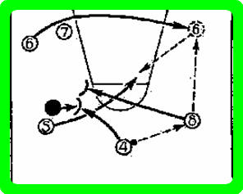
Проводится при расположении центрового 7 на «усиках» трехсекундной зоны и при оттянутом назад крайнем игроке 8 на противоположном от центрового краю. Защитник 4 передает мяч направо нападающему 8, и в этот момент крайний игрок 6 пробегает мимо центрового, направляясь в правый угол площадки. Нападающий 8 отдает мяч партнеру 6. После этого атакующие 8 и 4 начинают движение влево, а им наперерез перемещается защитник 5, для которого и проводится вся комбинация. Двигаясь наискось вправо, защитник 5 наводит своего опекуна на заслон, поставленный атакующим 4. Не успеет опекун игрока 5 выбраться из-под одного заслона, как попадает под другой, поставленный нападающим 8.Используя помощь товарищей, защитник 5 вбегает в область штрафного броска и получает мяч от партнера 6. Если пройти к щиту невозможно, то атакующий защитник 4 бросает мяч в прыжке примерно у линии штрафного броска. Игроки переднего звена 8, 7 и 6 вступают в борьбу за мяч в случае его отскока от щита, а игрок 4 оттягивается назад для подстраховки тыла. Два заслона для крайнего игрока
Комбинаций с двумя заслонами для выведения на бросок крайнего нападающего может быть несколько, (см. рис.).
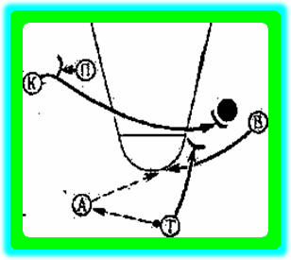
Мяч у Т. Левый крайний нападающий К с помощью заслона, поставленного П, ускользал из-под опеки соперника и врывался в трехсекундную зону противника. Если представлялась благоприятная возможность, то Т передавал мяч. К, а если сделать это было нельзя, то К продолжал движение вправо, подбегал к опекуну В и ставил ему заслон. В устремлялся навстречу товарищу, освобождаясь из-под надзора соперника Т, отдав мяч А, тоже смещался к углу трехсекундной зоны и ставил перед опекуном В второй заслон.
В с помощью двух партнеров оказывался свободным на своей излюбленной позиции — в области штрафного броска. А передавал В мяч, снайпер В обстреливал корзину соперников. В в этой комбинации бросал мяч по кольцу не только из штрафного круга, но и с любого другого места поля в радиусе 6 м от корзины. А подстраховывал тыл, а К, П и выполнивший бросок В боролись за мяч под щитом в случае промаха. Приведу еще одну комбинацию для крайнего игрока (см. рис.),
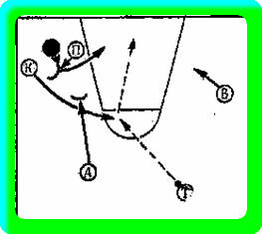
П подходил к опекуну К и ставил заслон. К начинал движение к области штрафного броска. По пути опекуну К ставил заслон еще и А. Т посылал пас к линии штрафного броска, и К оттуда атаковал корзину. После его броска к щиту соперников устремлялись П, В и сам К, а А оттягивался назад, где вместе с Т готовился остановить контратаку противника.
"Парный заслон"
Парный заслон делают почти одновременно две пары атакующих игроков. Его можно применять для освобождения как крайних нападающих, так и защитников атакующей команды. Приведем схему комбинации для защитников (см. рис.).
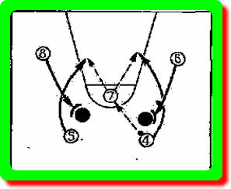
Центровой 7 располагается у линии штрафного броска. Один из защитников 4 направляет центровому пас, что служит сигналом для начала взаимодействий пар игроков. Крайние нападающие 6 и 8 подбегают к опекунам своих защитников и ставят перед ними заслон. Защитники атакующей команды, используя помощь товарищей, прорываются в трехсекундную зону противника. Центровой отдает одному из них мяч, а если это сделать невозможно, то сам разворачивается лицом к корзине и атакует цель броском в прыжке или с дриблингом устремляется под кольцо. Аналогично этой комбинации можно провести и такое взаимодействие пар игроков, при котором из-под опеки соперников освободятся крайние нападающие. Подобное же взаимодействие можно использовать и для того, чтобы защитники вышли на свободную позицию в угол площадки и оттуда бросали мяч по корзине противника.

Нападение против зонной защиты
В случае применения противником зонной защиты, прежде всего следует уяснить, почему он это делает, в чем его слабости и как их использовать. Главные принципы действий против зонных систем защиты:
1) стараться стремительным нападением разбить зону до ее построения;
2) игрокам можно вести мяч только в проходе под кольцо для его атаки;
3) до получения мяча игрок должен занять удобную для атаки позицию обязательно лицом к корзине (это правило не распространяется на центровых);
4) если вы ставите задачу «разбить» зону изнутри, то ее предварительно следует растянуть передачами мяча по периметру с обязательными угрозами бросков по кольцу издали, а затем передавать мяч в центр;
5) если вы ставите задачу разбивать зону бросками издали и со средних дистанций, то следует «сжимать» зону передачами на линию штрафного броска и в центр с последующими откидками мяча снайперам;
6) комбинации, разученные игроками против личной защиты, в основном годятся и против зонных защит;
7) игроки должны уметь определить, когда соперник поставил зонную защиту и какую именно зону он применяет, для этого необходимо одному из игроков пробежать через центр трехсекундной зоны в угол площадки и определить, следует ли за ним соперник; если нет, то значит стоит зонная защита;
8) целесообразно создать численное преимущество над защитниками на одной из сторон площадки;
9) броски по кольцу должны следовать только из удобных, подготовленных позиций, ясных для всех членов команды;
10) в связи с тем, что зонная защита создает хорошие предпосылки для организационной контратаки, владеющая мячом команда должна позаботиться о страховке тыла;
11) при проведении комбинации против зонной защиты, требующей концентрации игроков на одной из сторон поля, следует помнить о том, что в этом случае подбор мяча будет легче осуществить с противоположной стороны, т.к. зона всегда смещается в сторону мяча.
Выставляя на площадку состав с одним центровым, можно успешно проводить комбинации против таких зонных построений, как 1-2-2, 2-1-2, 1-3-1, 1-1-3. Имея в составе двух центровых, удобнее разбивать зонные защиты 2-2-1, 2-3, 3-2.
Необязательно иметь комбинации против всех перечисленных зонных построений, однако нужно иметь хотя бы по одной против однотипных вариантов зоны. Целесообразно противопоставлять зонным защитам иное построение атаки. Так против зонной защиты 3-2 применять расстановку 2-3, против 1-3-1 применять 2-1-2 и т.д.
Нападение против «зоны» 2—1—2
В зонной обороне 2—1—2 уязвимыми местами являются участки площадки сбоку трехсекундной зоны и перед областью штрафного броска (рис.).
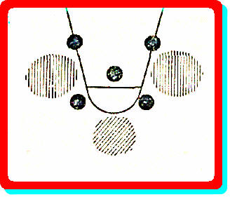
Сюда и нужно направлять главный удар при позиционном нападении.
Расскажу об одной комбинации с заслоном, направленной на преодоление зоны 2—1—2 (рис.).
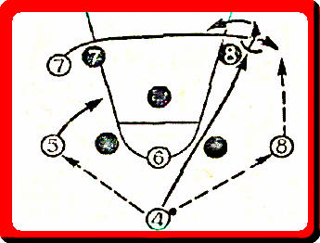
Расстановка нападающих 1 — 3 —1.Игроки 4, 5 и 8 передают мяч друг другу. Им могут противодействовать только двое обороняющихся, играющих в передней линии.
Поэтому трем нападающим не так уж трудно создавать благоприятную обстановку для взятия корзины броском со своего места. Во время этих передач мяча центровой 7 перемещается по лицевой линии на противоположный фланг. В соответствии с принципами зонной защиты обороняющийся 7 будет сопровождать атакующего 7 до другого защищающегося 8, а затем вернется обратно в свою зону. Игрок 4 подбегает к защитнику 8 и ставит заслон так, чтобы соперник не мог устеречь центрового 7, выходящего к углу площадки. Здесь центровой 7 получает мяч от партнера 8. Теперь центровой 7 атакующей команды может либо сам бросить мяч в прыжке по корзине противника, либо послать его партнеру 4, который, развернувшись после заслона, устремляется под кольцо. Для получения передачи мяча от центрового 7 или для борьбы за отскок мяча вперед устремляется и атакующий 5, выходящий на позицию для броска по цели с уязвимого места зонной обороны соперников с расстановкой защитников 2—1—2.
Другие зонные построения— 1—2—2, 2—2—1 и 1—3—1, — крайне редко встречаются в нашем баскетболе. Поэтому я не привожу примеров тактических комбинаций, направленных на преодоление этих вариантов зонной защиты. Нужно только сказать, что при разбитии перечисленных построений зонной защиты, как и всех других, следует главный удар направлять против уязвимых мест обороны. Слабости в оборонительных порядках соперников, применяющих зонную защиту 1—2—2, показаны на рис.
Уязвимые места в зонной обороне 2—2—1 обозначены штриховкой на рисунке.

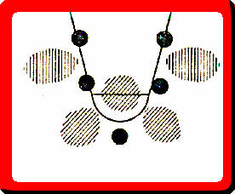
В зоне 1—3—1 — на сл. рис.
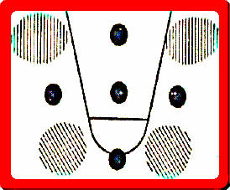

Многие тактические комбинации против различных вариантов зонной защиты характерны для построения атакующих по схеме 1—3—1. Это очень эффективная расстановка для нападающих. Но, безусловно, зонную оборону можно успешно преодолевать и с помощью других расстановок атакующих в исходном положении. Расположение нападающих перед началом комбинации во многом зависит от ресурсов команды, от индивидуальных способностей и особенностей игры баскетболистов.
Таким образом, командное нападение включает в себя огромное количество вариантов и всегда должно выбираться исходя из имеющихся в команде игроков и использовать слабые стороны защитного варианта соперников.

